МБУК «Межпоселенческая библиотека»
МО Темрюкский район
Методико-библиографический отдел

Интернет-ресурсы

для детского чтения

(обзор)



Темрюк, 2016
Составители:
Э.В. Соколова, ведущий методист

Ответственный за выпуск:
Директор МБУК «Межпоселенческая библиотека»
МО Темрюкский район
Л.Б. Асланова

«Интернет-ресурсы для детского чтения» (обзор): сценарий мероприятия / МБУК «Межпоселенческая библиотека» МО Темрюкский район; методико-библиографический отдел; [Сост.: Э.В. Соколова]; Отв. за выпуск Л.Б. Асланова. – Темрюк, 2016. - 16 с.

От составителя

Новые информационные технологии являются не только важным профессиональным инструментом в деятельности библиотек, но и могут стать средством привлечения современного ребенка к чтению.
Данный обзор не ставит целью приводить доводы в пользу новых технологий и Интернет, а также обсуждать пользу или вред чтения и особенности восприятия ребенком электронного текста.
Мы лишь попытаемся рассказать о тех Интернет-ресурсах, которые могут быть полезны ребенку в выборе литературы для чтения, а также могут пригодиться специалистам, работающим с детской и юношеской категорией пользователей.
Остановимся на трёх группах ресурсов, ориентированных на свободное чтение:
- Рекомендательная библиография по детской литературе;
- Библиотека электронных текстов для детей;
- Детские сетевые издания.

РЕКОМЕНДАТЕЛЬНАЯ БИБЛИОГРАФИЯ

ПО ДЕТСКОЙ ЛИТЕРАТУРЕ

Сайт Российской государственной библиотеки.

(http://www.rgdb.ru)
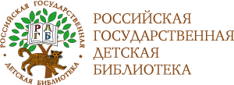
Сайт РГДБ был создан в 2000 году. Одна из рубрик сайта «Детям и о детях: издательства России сегодня» (электронный каталог). ежеквартальный, аннотированный каталог знакомит с новинками текущего репертуара литературы для детей. Цель каталога — помогать библиотекарям страны ориентироваться в потоке детской литературы, издающейся на русском языке, и комплектовать фонды своих библиотек интересными и качественными современными изданиями.
Каталог носит рекомендательный характер. Каждая позиция каталога содержит библиографическое описание, аннотацию, изображение обложки и нескольких страниц или разворотов книги, дающих представление об издании. Указаны также жанр произведения и его тема. Возраст читателя, которому адресована книга, указан дважды. Первой даётся возрастная категория, установленная законом «О защите детей от информации, причиняющей вред их здоровью и развитию», например «0+». Рядом — рекомендуемый возраст (более точная «формула», выведенная составителями каталога и сотрудниками отделов обслуживания РГДБ), например «3-5 лет».
При отборе и оценке книг библиографы — составители каталога опирались на профессиональный и читательский опыт (как собственный, так и других специалистов РГДБ), а также на мнение читателей: детей и их родителей, библиотекарей и педагогов. Лучшие, по их мнению, издания отмечены знаком «Российская государственная детская библиотека: наш выбор».
БиблиоГид (http://bibliogid.ru)
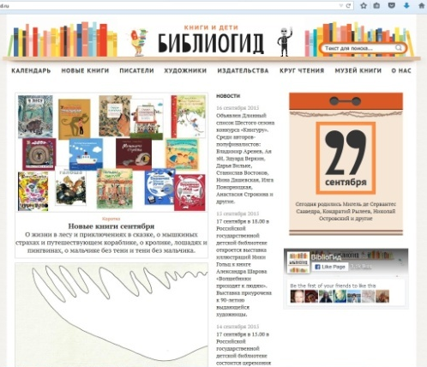
«О чем и Зачем?», – спрашивают создатели сайта БиблиоГид. И сами отвечают: «Наша тема: книги и дети. Точнее хорошие книги для самых разных детей. Это беседы взрослых о детском чтении. Многие страницы – для всей семьи. Все материалы – авторские».
Сайт обновляется раз в неделю. Его разделы:
- Новые книги. В этом разделе представлены издания последних лет, на которые создатели сайта хотели бы обратить внимание читателей.
- О писателях. На сайте размещены рассказы о более 25 детских писателях: от Х.К.Андерсена до Т.Янссон.
- О художниках. Детскую книгу часто выбирают по картинкам, – пишут авторы сайта. В своём выставочном зале они представляют работы иллюстраторов детских книг.
- Парад героев. Один из разделов знаменитого и ценимого всеми детскими библиотекарями электронного рекомендательного пособия РГДБ Ликс-Изборник выставлен теперь на сайте.
С его помощью можно выбрать книги об индейцах, пиратах, сыщиках, шпионах и многих других.
- Познавательные книги. Если человеку безразлична астрономия, может быть, он любит ботанику. Или вдруг, встретив хорошую книгу, заинтересуется математикой…
- Путешествие во времени. Календарь. Гостиная и еще много полезного.
И, хотя, материалы сайта предназначены больше для взрослых, чем для детей, он заслуживает самого пристального внимания родителей и библиотекарей.
Региональный сайт детских библиотек
Лениградской области под руководством ЛОДБ (http://deti.spb.ru)
Один из лучших, по мнению некоторых библиотечных специалистов, сайтов детской библиотеки.
Адресован именно детям до 15 лет, как пишут создатели сайта на первой его странице и поэтому Электронный каталог, расположенный на этом сайте использует простой и интуитивно понятный ребенку интерфейс и позволяет не только выбрать книгу, но и познакомиться с автором и его творчеством, прочитав биографическую статью.
Каталог отражает фонды самой ЛОБД. И сейчас на сайте доступны не только библиографические описания, но и полные тексты, отрывки, цитаты из произведений. Выбрать их можно по автору, заглавию, теме и т.д.
Краснодарская краевая детская библиотека
имени братьев Игнатовых
(http://www.ignatovka.ru/)

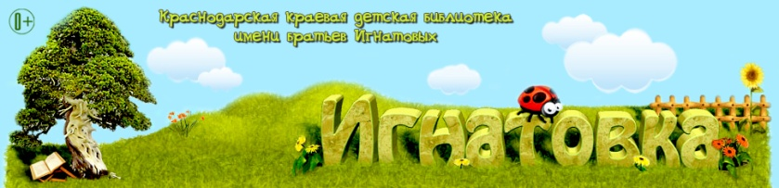
Сегодня Краевая детская библиотека имени братьев Игнатовых – одна из крупнейших детских библиотек России. Библиотека активно занимается внедрением новейших информационных технологий в работу всех детских библиотек края, сохраняя при этом главную функцию – воспитание у детей и подростков любви к чтению, бережного отношения к книге и слову.
На данном сайте есть раздел «Книги», посвященный рекомендательной библиографии.
KidReader.ru – навигатор по детской литературе
(http://kidreader.ru/)
18 марта 2013 года начал свою работу проект KidReader.ru - новый сайт о детских книгах, созданный специально для ответственных родителей, которые стараются выбрать хорошую книгу для своего ребенка, и всех, кто просто любит детскую литературу. Основная цель сайта - качественная навигация в мире детской книги.
Ресурс имеет новостную ленту событий, происходящих вокруг детского чтения и детской литературы. На сайте регулярно размещаются рецензии на новые детские книги, интервью с известными авторами, иллюстраторами, издателями, учителями, статьи об отечественном и зарубежном детском книгоиздании.
В WIKI-справочнике сайта можно узнать о наиболее достойных, по мнению редакции проекта, книжных новинках, а также справочную информацию о детских авторах, иллюстраторах и российских издательствах, работающих на рынке детской литературы.
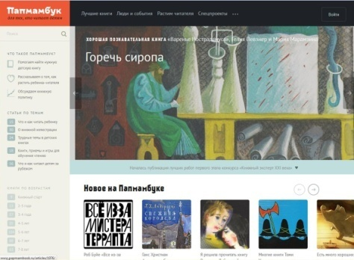
«Папмамбук» (http://www.papmambook.ru/)
«Папмамбук» – это сайт для тех, кто воспитывает детей в возрасте от полутора до девяти лет и читает им книги. На его страницах объединены две важные темы: «Что и как читать ребенку» и «Как вырастить из ребенка читателя».
Здесь можно найти информацию о лучших детских книгах, почему эти книги нужно читать, каким детям и когда. Имеются списки книг, рекомендуемых экспертами, составленные либо по тематическому принципу («книги о животных»), либо по наиболее часто встречающимся проблемам («ребенок не хочет читать»).
Целый раздел под названием «Растим читателя» посвящен приобщению ребенка к чтению, методикам обучения чтению и другим интересным вопросам детского чтения.
На сайте расположены профессиональные советы, как организовать разнообразную «рукотворную» и «сценическую» жизнь вокруг детской книги, чтобы еще раз пережить вместе с ребенком впечатления, связанные с сюжетами и образами любимых произведений, а также дать волю фантазии и проявить собственные таланты.
«Папмамбук читает вслух» - на своем сайте журнал выкладывает ролики, где писатели читают вслух.
БИБЛИОТЕКИ ЭЛЕКТРОННЫХ ТЕКСТОВ ДЛЯ ДЕТЕЙ
Детская он-лайн библиотека (http://dedushka.net/)
Это онлайн-библиотека детских книг разнообразных жанров. Здесь любой желающий может найти произведения как российских, так и зарубежных детских писателей. Детские книги, которые есть на данном сайте, можно скачать бесплатно. Здесь можно читать книги своим детям прямо с сайта, или скачать их в свой бук-ридер.

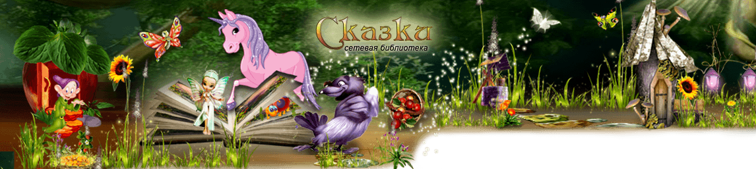
Сказки (http://www.skazka.com.ru)

Еще один замечательный проект – сетевая библиотека Сказки, отмеченная специальным грантом ЮНЕСКО как важное культурно-просветительское и образовательное направление в Интернете.
Этот сайт отлично подходит для чтения детям сказок перед сном. Разделы книжного архива носят названия Новые сказки, Сказки народов мира, Авторские сказки.
Количество произведений на сайте превышает три тысячи. Кроме собственно текстов, маленьких посетителей сайта может заинтересовать участие в конкурсе на лучшую сказку.

В гостях у Василисы

(http://www.deti-lit.ru/)
Очень интересен сайт «В гостях у Василисы». Для пользователей - авторские и народные сказки, загадки, детские стихи и рассказы, биографии писателей, пословицы и поговорки, считалки, раскраски, полезные советы для родителей

Лукошко сказок (http://lukoshko.net/)
Идея сайта проста - собрать в одном месте известные произведения, которые могут быть полезными детям от двух до... лет девяти, хотя верхней планки, строго говоря, не существует.
Здесь и Агния Барто, и Самуил Маршак, и Сергей Михалков, и Николай Носов,и любители живой природы Михаил Пришвин и Иван Соколов-Микитов...
Находкой автора сайта, Юрия Лукошкина, является словарь просторечных слов и выражений, встречающихся в сказках (например, «Ажно», «Аксамит», «Байдак», «Балагта», «Выворотень», др.)
Детская электронная библиотека
(http://www.dedushka.net)
Данный сайт входит в систему бесплатных электронных библиотек России.
Это библиотека создавалась для детей разного возраста. Но при этом сайт ориентирован, как на родителей, так и на подростков.
Все книги, находящиеся в библиотеке, доступны для бесплатного скачивания, коллекция произведений постоянно пополняется.

ДЕТСКИЕ СЕТЕВЫЕ ИЗДАНИЯ - ЭЛЕКТРОННЫЕ ВЕРСИИ ДЕТСКОЙ ПЕРИОДИКИ
Родители нынешних подростков, без сомнения, с теплотой вспоминают такие издания как Мурзилка, Пионер, Костер … Однако старые добрые издания всё же не сдаются. Многие из низ продолжают свою жизнь в электронном виде.
Мурзилка (http://www.murzilka.org/)
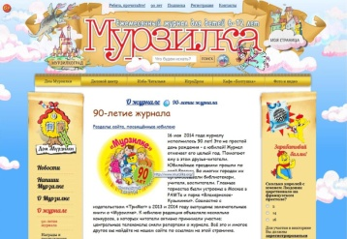
Самый добрый журнал для детей. Любимый журнал детства – Мурзилка продолжает свою жизнь в электронном виде. Как и многие другие журналы, выходящие параллельно и на бумаге, и в Сети, Мурзилка обновляется ежемесячно. Рубрики сайта соответствуют рубрикам журнала, часть статей представлена анонсами, многие статьи можно прочитать сразу.

Костер (http://www.kostyor.ru/)
«Костер» в Интернет остался все тем же, даже стал лучше. Сейчас в нем есть такие рубрики, как «Символы России», «Копилка заблуждений», История вещей, «Творчество твоих ровесников» и т. д.
На страницах журнала представлены стихи, миниатюры в прозе, увлекательные конкурсы и многое другое. Здесь остались и традиционные рубрики, вроде Советов Маши-искусницы о детской моде и самоделках для девочек.

Почитай-ка (http://read-ka.cofe.ru/)

Детский журнал "Почитай-ка" выходит только в Интернете, обновляется один раз в месяц.В нём ребенок найдет сказки, загадки, курьёзные истории, необычности, рассказы, стихи, шарады, головоломки, факты из жизни ученых, великих сказочников. А так же – конкурс детского творчества под рубрикой «Венок из лаврушки».

Солнышко (http://www.solnet.ee)
Детский журнал "Солнышко" выходит с марта 1999 года несколько раз в год. Автор проекта и редактор Татьяна Евтюкова. Публикация номеров - только в Интернете, печатной версии не было, и пока нет.
12
В рубрике «Книга сказок» представлено более полутора сотен произведений. Здесь можно найти сказки народов мира, авторские сказки, а также детские повести и рассказы на любой вкус. В соответствующем разделе можно отыскать также сценарии детских праздников.
Портал «Солнышко» был отмечен Интернет-премиями от Награды.ру в категории «Сайт для детей и юношества».

«Клёпа» http://klepa.ru/
«Клёпа» – это яркий познавательный журнал для детей. На сайте можно найти свежие номера журнала и его архив, комиксы, мультфильмы, конкурсы, викторины, игры.
Желающие могут задать вопросы Клёпе и пообщаться на форуме.



В заключение хочется отметить, что пути к книге есть разные, в том числе и через Интернет. Главное только не противопоставлять компьютер и чтение, а объединять их возможности для развития ребенка.
13

Адреса Интернет-ресурсов для детского чтения:
- http://www.rgdb.ru - Сайт Российской государственной детской библиотеки
- http://bibliogid.ru – БиблиоГид
- http://deti.spb.ru– Региональный сайт детских библиотек Ленинградской области под руководством ЛОДБ
- http://www.ignatovka.ru - Краснодарская краевая детская библиотека имени братьев Игнатовых
- http://kidreader.ru - KidReader.ru – навигатор по детской литературе
- http://www.papmambook.ru/ - «Папмамбук»
- http://www.dedushka.net – Детская сетевая библиотека
- http://www.skazka.com.ru– Сайт «Сказки»
- http://www.deti-lit.ru - «В гостях у Василисы»
- http://lukoshko.net - «Лукошко сказок»
- http://www.murzilka.org – Журнал « Мурзилка»
- http://www.kostyor.ru/main.html– Журнал «Костер»
- http://www.cofe.ru/read-ka – Сказочный альманах «Почитай-ка»
- http://www.solnyshko.ee/index.html – Детский портал «Солнышко»
- http://klepa.ru/ - «Клёпа»

МБУК «Межпоселенческая библиотека»
МО Темрюкский район
г. Темрюк, ул. Ленина, 88
Тел факс: (861-48) 6-04-27; 5-23-93
e-mail: knigatem@rambler.ru
http://www.bibliotemryuk.ru

